|  |  |  |  |
| --- | --- | --- | --- |
| **Mutação** | **Equação** | **Descrição** | **REF** |
| Gaussian | $$x'=x+x . N(0,σ)$$ | Perturbação com distribuição normal de média 0 e desvio padrão $σ$ multiplica o valor da variável. Quanto mais próximo de 0 for x, menor a perturbação e maior o favorecimento. | [[REF]](Artigo Igor) |
|  | Distribuição de probabilidade gaussiana utilizada, onde sigma é parâmetro livre. Step foi definido como o Xmax para a mutação cobrir todo o espaço de projeto. | [[REF]](https://www.researchgate.net/publication/317370106_An_effective_hybrid_particle_swarm_optimization_with_Gaussian_mutation) |
| $$x'=x+N(0,σ)$$ | Perturbação com distribuição normal de média 0 e desvio padrão $σ$ aplicada diretamente na variável | [[REF1]](15. Krohling RA. Gaussian particle swarm with jumps. In: 2005 IEEE Congress on evolutionary computation, Edinburgh, UK, 2–5 Sepemebr 2005, Vol. 2, pp.1226–1231. Piscataway, NJ: IEEE.)  [[REF2]](22. Lee, C-Y, Yao, X. Evolutionary programming using mutations based on the Levy probability distribution. IEEE Trans Evol Comput 2004; 8: 1–13.)  [[REF3]](23. Yao, X, Liu, Y, Lin, G. Evolutionary programming made faster. IEEE Trans Evol Comput 1999; 3: 82–102.) |
| Porcentagem | $$x'=x+N(0,σ),$$ onde $σ=ρ.(x^{U}−x^{L})$ | Perturbação com distribuição normal de média 0 e desvio padrão $σ$. Porém, $σ$ representa uma porcentagem do intervalo de variação da variável. | Léo |
| RGA Random Mutation  /  Non Uniform Mutation (NUM) | $x'=\left\{\begin{aligned}x+∆(t, x^{U}−x) if r≤0.5 \\ x−∆(t, x−x^{L}) otherwise\end{aligned}\right.$,  onde $∆(t,y)=y(1−u^{{(1−\frac{t}{T})}^{b}})$ | A perturbação é para mais ou menos com base no número r gerado com distribuição uniforme no intervalo [0,1]. A perturbação leva em conta o número da geração atual (t), o número máximo de gerações (T) e o parâmetro livre (b) que determina a força da mutação (grau de dependência do número da geração. | [[REF]](https://books.google.com.br/books?hl=pt-BR&lr=&id=JmyrCAAAQBAJ&oi=fnd&pg=PA1&dq=michaelewicz+genetic+algorithms+%2B+data+structures&ots=YqJSEVirup&sig=KPCTFs_cCnf2kmA5uDYi8aWhoaE" \l "v=onepage&q&f=false) |
| Uniform Mutation | $$x'=U(x^{L},x^{U})$$ | Substitui o valor da variável por um valor aleatório uniforme selecionado entre os limites superior e inferior.  Operador comum de mutação pois só é preciso especificar o range. | [[REF]](https://www.semanticscholar.org/paper/Genetic-Algorithms-in-Search-Optimization-and-Goldberg/2e62d1345b340d5fda3b092c460264b9543bc4b5)  [[REFart 15]](Artigos_Otimização/2017 - crossover and mutation operators for genetic algorithms.pdf) |
| RGA Gaussian Mutation | onde    ... | Essa mutação possui um parâmetro de força de mutação $σ_{i}$ para cada variável, que é relacionado aos bounds $a_{i}$ e $b_{i}$.  Mais detalhes na [REFart]. | [[REF]](https://www.researchgate.net/publication/216301411_Collective_phenomena_in_evolutionary_systems)  [[REFart]](Artigos_Otimização/2014 - analysing mutation schemes for real-parameter genetic algorithms.pdf) |
| RGA Polynomial Mutation | ,  onde | A distribuição de probabilidade da esquerda e direita do valor é ajustada para ficar entre os limites. Somente o parâmetro nm é livre (entre 20 e 100). Concluíram que nm induz um efeito de perturbação de O((b-a)/nm) na variável. | [[REF]](Artigos_Otimização/2014 - analysing mutation schemes for real-parameter genetic algorithms.pdf) |
| Mirror Mutation | Espelha o valor da variável (varia muito) | Substitui o gene pelo valor espelhado em relação ao ponto central do intervalo (bounds) | [[13]](http://papers.cumincad.org/cgi-bin/works/BrowseTreefield=seriesorder=AZ/Show?eaca) |
| Power Mutation |  | - is based on power distribution.  - The strength of PM is regulated by its index: small index value produces small diversity.  - The strength of mutation is governed by the index of the mutation (p). For small values of p less perturbance in the solution is expected and for large values of p more diversity is achieved.  - The probability of producing a mutated solution y on left (right) side of x_ is proportional to distance of x_ from xl(xu) and the muted solution is always feasible  **- PM performs better than MPTM and Non-Uniform Mutation (NUM) when all three mutators were combined with Laplace Crossover (LX).** |  |
| Covariance matrix adaptation evolution strategy (CMAES) |  | foi recomendado por especialistas como um excelente algoritmo de otimização paramétrica | [[REF]](https://ieeexplore.ieee.org/abstract/document/6790628)  [[REFart]](Artigos_Otimização/2017 - crossover and mutation operators for genetic algorithms.pdf) |

**[Non-uniform mutation (NUM) [32]](Artigos_Otimização/2007 - a new mutation operator for real codeded genetic algorithms.pdf)**

- Um dos operadores de mutação mais utilizados em real coded GAs

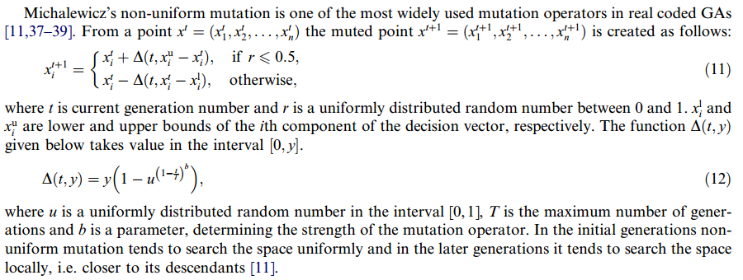

Parâmetro livre: b

**[Makinen, Periaux and Toivanen mutation (MPTM)](Artigos_Otimização/2007 - a new mutation operator for real codeded genetic algorithms.pdf)**

A mutação de Makinen, Periaux e Toivanen [22] é um operador de mutação relativamente novo e tem sido aplicada para resolver problemas de otimização de forma multidisciplinar, bem como um grande conjunto de problemas de otimização restrita [40].

Makinen, Periaux and Toivanen mutation (MPTM) [27] has been proved to solve constrained and multidisciplinary shape optimization problems.

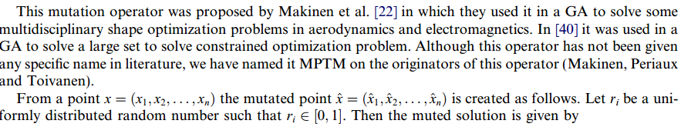

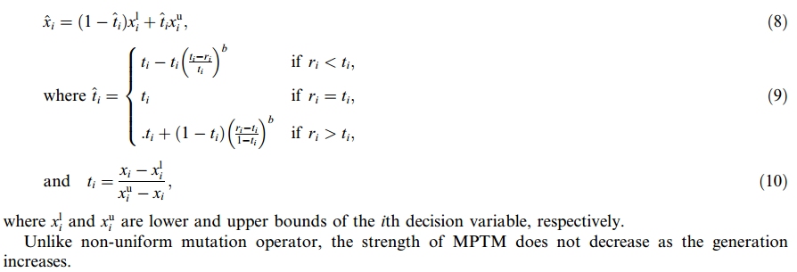

**[Power mutation (PM) [25]](Artigos_Otimização/2007 - a new mutation operator for real codeded genetic algorithms.pdf)**

- is based on power distribution.

- The strength of PM is regulated by its index: small index value produces small diversity.

- The strength of mutation is governed by the index of the mutation (p). For small values of p less perturbance in the solution is expected and for large values of p more diversity is achieved.

- The probability of producing a mutated solution y on left (right) side of x_ is proportional to distance of x_ from xl(xu) and the muted solution is always feasible

**- PM performs better than MPTM and Non-Uniform Mutation (NUM) when all three mutators were combined with Laplace Crossover (LX).**

-

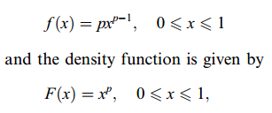

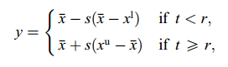

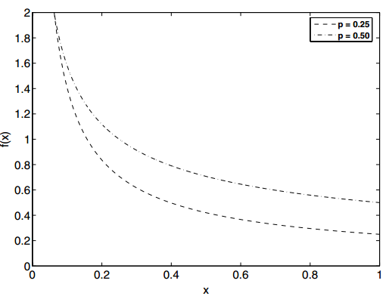

**[Polynomial mutation (PLM) [26]](Artigos_Otimização/2014 - analysing mutation schemes for real-parameter genetic algorithms.pdf)**

- one of the most efficient and widely used mutation schemes for an RCGA

- one of the most widely used operator as it has been applied in single and multi-objective optimization problems [28], [29].

- Não precisa de penalidade

- nm pertence a [20, 100]



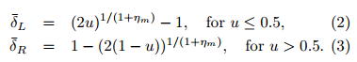

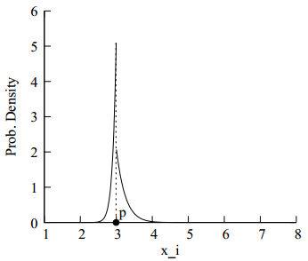

**Random mutation [15]** **Michalewicz [11]**

- common mutation operator

- based on Gaussian distribution whereby the user specifies a range of uniform random value to replace the value of the chosen gene.

**- Uniform:** a gene is replaced with a random value between its lower and upper bound.

**-** **Non-uniform:** the step size decreases as the generations increase. Uniform search in the initial space and very little at the later stage.

Let xi be within the range [ai,bi], then we assign U(ai,bi) to xi.

U(ai,bi) denotes a uniform random number from within the range [ai,bi].

**[Gaussian Mutation in RealParameter GAs](Artigos_Otimização/2014 - analysing mutation schemes for real-parameter genetic algorithms.pdf)**

A mutação gaussiana faz uso da função de erro de Gauss. É muito mais eficiente na convergência do que os algoritmos mencionados anteriormente. Selecionamos um gene aleatório, digamos xi, que pertence ao intervalo [ai, bi]. Deixe a mutação ser x’i. Cada variável tem um operador de força de mutação (σi). Usamos σ = σi / (bi-ai) como um parâmetro não dimensionalizado fixo para todas as n variáveis;

No operador de mutação gaussiana, são necessários dois parâmetros: a média (geralmente definida como zero) e o desvio padrão da distribuição gaussiana. O desvio padrão da distribuição gaussiana dita a força da mutação. Uma mutação gaussiana com tamanho de etapa de mutação auto-adaptativa [31] e uma mutação gaussiana auto-adaptativa com adaptação baseada em feedback do tamanho da população é proposta em [32]

Let xi ∈ [ai, bi] be a real variable. Then the truncated Gaussian mutation operator changes xi to a neighboring value using the following probability distribution

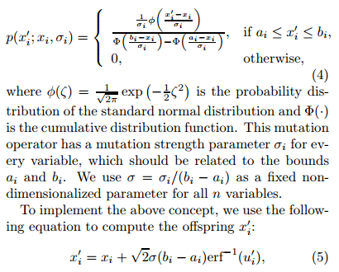

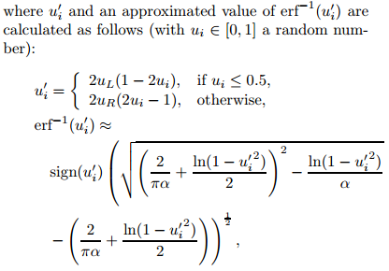

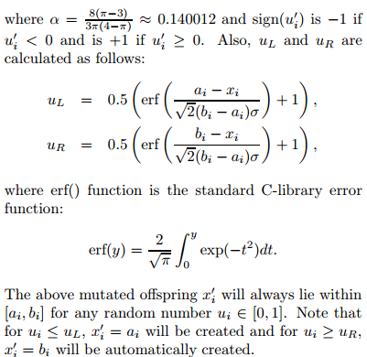

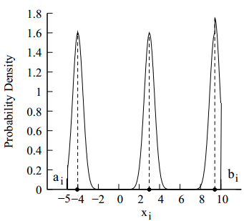

**[Rosenbrock mal](https://www.researchgate.net/publication/323868315_A_Direction-Based_Exponential_Mutation_Operator_for_Real-Coded_Genetic_Algorithm)**

**[Mutation Schemes](Artigos_Otimização/2014 - analysing mutation schemes for real-parameter genetic algorithms.pdf)**

**Adaptive mutation [35] operator**

- uses the simulation of gradient or counter-gradient direction in its searching strategies. It relies on the frequency of the best chromosomes’s genes and it possesses an adaptive feature. On the contrary, adaptive directed mutation (ADM) [36] incorporates the strategies of local directional search and the adaptive random search to avoid the concentration of each chromosome caused by a crossover operator. This strategy can also prevent an unsystematic search of the system due to random mutation.

**Mirror mutation and binary bit-flipping mutation [13], [14]**

- are alike in that the mirror mutator replaces a gene with its mirror value at the middle point of the boundary interval for the gene, whereas in bit-string representation GA, bit-flip mutation remains unchanged. Order based GAs and grouping GAs are instances of GA minus the bit-flip mutation.

**Mutation based on directed variation techniques [16]**

- make use of the feedback information from the current population to make changes to certain individuals. The direction of mutation based on co-evolutionary technique [17] is determined by a solution vector.

**Directed mutation [18]**

- is based on gradient or extrapolation. The directed mutation deterministically finds a new point in the population using the information applied in the previous generations. Directed mutation based on momentum [19] is a standard Gaussian mutation, which is used to speed up the gradient descent training of neural networks. The existing momentum functions as a mutator for each component of an individual.

**Covariance matrix adaptation evolution strategy (CMAES) [20]**

- was recommended by experts as an outstanding parametric optimization algorithm. Muhlenbein’s mutation (MM) [21] generates offspring with alleles and logarithmic mutation (LM) [22] alters a randomly chosen allele. (CMAES) [37] was recommended by experts as an outstanding parametric optimization algorithm. Muhlenbein’s mutation (MM) [38] generates offspring with alleles and logarithmic mutation (LM) [39] alters a randomly chosen allele.